ПРИЛОЖЕНИЕ Д

Расчет уровней воды гидравлическим методом
Трасса автодороги км 0-2,3
Ручей без названия, автодорога: ПК09+46
Морфоствор расположен в 17 м выше по течению от створа трассы автодороги.
Расчет выполнен при следующих параметрах: I=8,1‰, n_{русло}=0,08, n_{пойма}=0,10.
Таблица Д.1 – Расчет кривой гидравлическим методом
УВ, Н мБС | Русловой отсек |  |  |  | Полное сечение
УВ, Н мБС | W, м² | V _{ср}, м/с | h_{ср}, м | Q, м³/с | W, м² | В, м | Q _{общ}., м³/с | V_{ср}, м/с
183,45 | 0,000 | 0,00 | 0,00 | 0,00 | 0,000 | 0,00 | 0,000 | 0,00
183,50 | 0,006 | 0,08 | 0,02 | 0,00 | 0,006 | 0,29 | 0,001 | 0,08
183,55 | 0,033 | 0,13 | 0,04 | 0,00 | 0,033 | 0,76 | 0,004 | 0,13
183,60 | 0,084 | 0,19 | 0,08 | 0,02 | 0,084 | 1,12 | 0,016 | 0,19
183,65 | 0,141 | 0,25 | 0,12 | 0,04 | 0,141 | 1,16 | 0,035 | 0,25
183,70 | 0,200 | 0,30 | 0,17 | 0,06 | 0,200 | 1,19 | 0,059 | 0,30
183,75 | 0,260 | 0,35 | 0,22 | 0,09 | 0,265 | 1,43 | 0,092 | 0,35
183,80 | 0,320 | 0,40 | 0,27 | 0,13 | 0,343 | 1,69 | 0,132 | 0,38
183,85 | 0,380 | 0,45 | 0,32 | 0,17 | 0,434 | 1,95 | 0,180 | 0,41
183,90 | 0,440 | 0,50 | 0,37 | 0,22 | 0,539 | 2,25 | 0,237 | 0,44
183,95 | 0,500 | 0,54 | 0,42 | 0,27 | 0,663 | 2,74 | 0,303 | 0,46
184,00 | 0,560 | 0,59 | 0,47 | 0,33 | 0,813 | 3,24 | 0,383 | 0,47
184,05 | 0,620 | 0,63 | 0,52 | 0,39 | 1,01 | 4,45 | 0,472 | 0,47
184,10 | 0,680 | 0,67 | 0,57 | 0,45 | 1,26 | 5,67 | 0,588 | 0,47
184,15 | 0,740 | 0,71 | 0,62 | 0,52 | 1,57 | 6,88 | 0,732 | 0,47
184,20 | 0,800 | 0,74 | 0,67 | 0,59 | 1,95 | 8,09 | 0,909 | 0,47
184,25 | 0,860 | 0,78 | 0,72 | 0,67 | 2,38 | 9,31 | 1,12 | 0,47
184,30 | 0,920 | 0,82 | 0,77 | 0,75 | 2,88 | 10,5 | 1,38 | 0,48

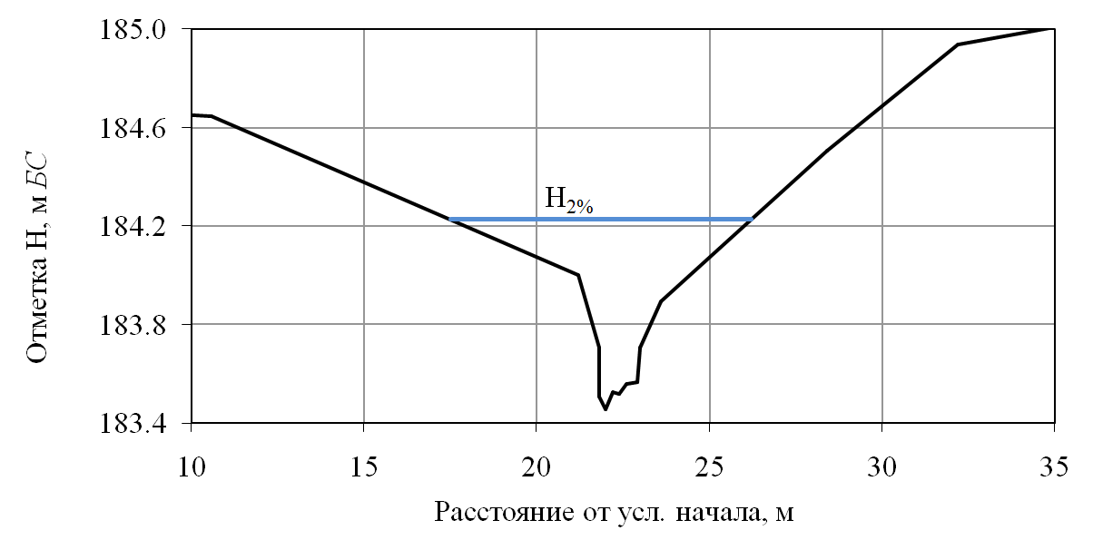
Рисунок Д.1 – Поперечное сечение ручья в морфостворе
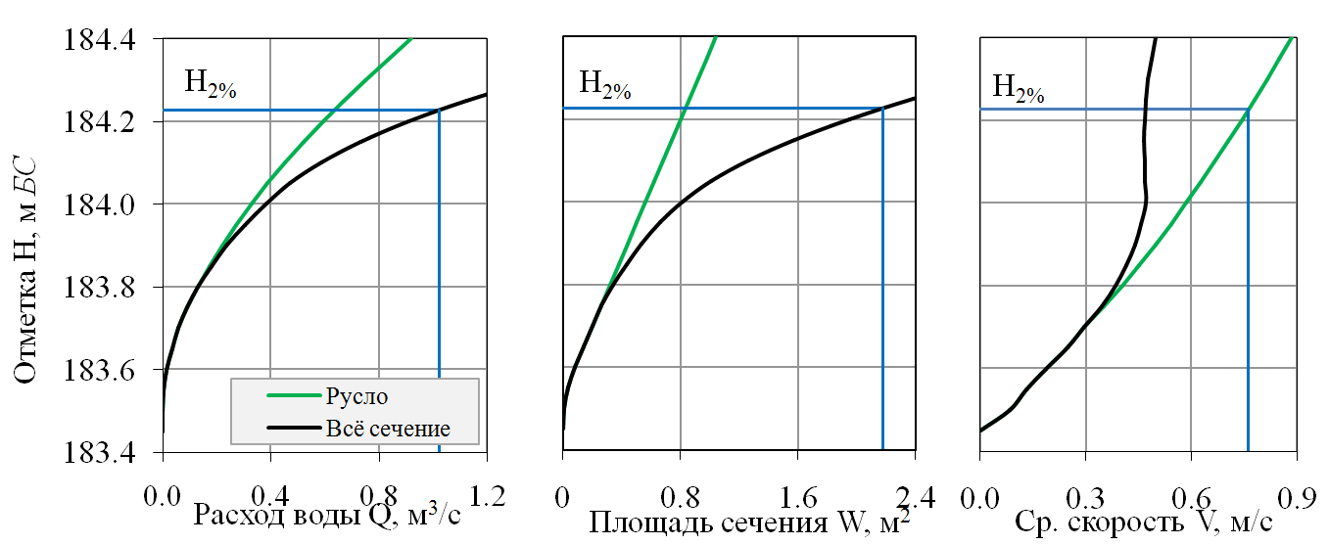
Рисунок Д.2 – Зависимости Q=f(H), W=f(H), V=f(H)
Таблица Д.2 – Результаты гидравлических расчетов
Характеристика | Q, м³/с | V_{ср,русло}, м/с | H_{морф,}, мБС | Н_{автодорога}, мБС
P=2% | 1,02 | 0,76 | 184,23 | 184,09

Трасса автодороги км 10-20
Ручей без названия, автодорога: ПК04+13
Морфоствор расположен в створе трассы автодороги.
Расчет выполнен при следующих параметрах: I=9,7‰, n_{русло}=0,10, n_{пойма}=0,10.
Таблица Д.3 – Расчет кривой гидравлическим методом
УВ, Н мБС | Русловой отсек |  |  |  | Полное сечение
УВ, Н мБС | W, м² | V _{ср}, м/с | h_{ср}, м | Q, м³/с | W, м² | В, м | Q _{общ},, м³/с | V_{ср}, м/с
168,70 | 0,00 | 0,00 | 0,00 | 0,00 | 0,00 | 0,00 | 0,000 | 0,00
168,80 | 0,003 | 0,08 | 0,02 | 0,00 | 0,00 | 0,13 | 0,000 | 0,08
168,90 | 0,033 | 0,19 | 0,07 | 0,01 | 0,03 | 0,47 | 0,006 | 0,19
169,00 | 0,096 | 0,27 | 0,12 | 0,03 | 0,10 | 0,80 | 0,026 | 0,27
169,10 | 0,190 | 0,37 | 0,19 | 0,07 | 0,20 | 1,63 | 0,071 | 0,35
169,20 | 0,290 | 0,49 | 0,29 | 0,14 | 0,44 | 3,19 | 0,166 | 0,38
169,30 | 0,390 | 0,59 | 0,39 | 0,23 | 0,84 | 4,75 | 0,338 | 0,40
169,40 | 0,490 | 0,69 | 0,49 | 0,34 | 1,39 | 6,32 | 0,609 | 0,44
169,50 | 0,590 | 0,78 | 0,59 | 0,46 | 2,24 | 10,6 | 0,970 | 0,43
169,60 | 0,690 | 0,87 | 0,69 | 0,60 | 3,55 | 15,6 | 1,55 | 0,44
169,70 | 0,790 | 0,95 | 0,79 | 0,75 | 5,36 | 20,7 | 2,45 | 0,46

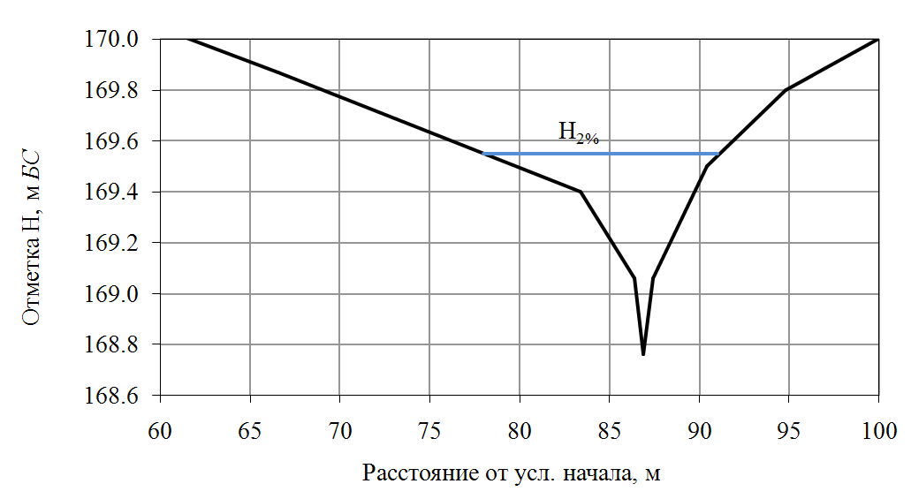
Рисунок Д.3 – Поперечное сечение ручья в морфостворе
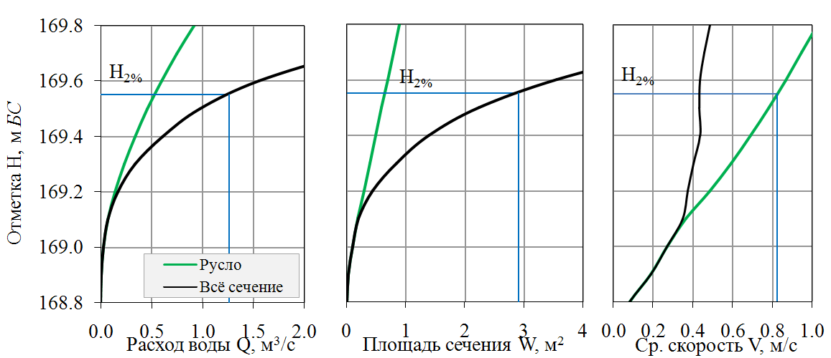
Рисунок Д.4 – Зависимости Q=f(H), W=f(H), V=f(H)
Таблица Д.4 – Результаты гидравлических расчетов
Характеристика | Q, м³/с | V_{ср,русло}, м/с | H_{морф,}, мБС | Н_{автодорога}, мБС
P=2% | 1,26 | 0,82 | 169,55 | 169,55

Река Тювенька, автодорога: ПК09+65
Морфоствор расположен в 32 м ниже створа трассы автодороги.
Расчет выполнен при следующих параметрах: I=2,30‰, n_{русло}=0,10, n_{пойма}=0,10.
Таблица Д.5 – Расчет кривой гидравлическим методом
УВ, Н мБС | Русловой отсек |  |  |  | Полное сечение
УВ, Н мБС | W, м² | V _{ср}, м/с | h_{ср}, м | Q, м³/с | W, м² | В, м | Q _{общ},, м³/с | V_{ср}, м/с
168,00 | 0,003 | 0,02 | 0,01 | 0,000 | 0,003 | 0,26 | 0,000 | 0,02
168,05 | 0,030 | 0,05 | 0,03 | 0,002 | 0,030 | 0,88 | 0,002 | 0,05
168,10 | 0,091 | 0,08 | 0,06 | 0,007 | 0,091 | 1,45 | 0,007 | 0,08
168,15 | 0,172 | 0,10 | 0,10 | 0,017 | 0,172 | 1,79 | 0,017 | 0,10
168,20 | 0,274 | 0,11 | 0,12 | 0,031 | 0,274 | 2,30 | 0,031 | 0,11
168,25 | 0,402 | 0,13 | 0,14 | 0,052 | 0,402 | 2,82 | 0,052 | 0,13
168,30 | 0,555 | 0,14 | 0,17 | 0,080 | 0,555 | 3,30 | 0,080 | 0,14
168,35 | 0,720 | 0,17 | 0,22 | 0,120 | 1,15 | 20,80 | 0,142 | 0,12
168,40 | 0,885 | 0,20 | 0,27 | 0,170 | 2,33 | 26,23 | 0,288 | 0,12
168,45 | 1,05 | 0,22 | 0,32 | 0,230 | 3,82 | 33,75 | 0,517 | 0,14
168,50 | 1,22 | 0,24 | 0,37 | 0,300 | 5,71 | 41,63 | 0,845 | 0,15
168,55 | 1,38 | 0,26 | 0,42 | 0,370 | 7,87 | 44,74 | 1,30 | 0,17
168,60 | 1,55 | 0,29 | 0,47 | 0,440 | 10,18 | 47,85 | 1,87 | 0,18
168,65 | 1,71 | 0,31 | 0,52 | 0,520 | 12,66 | 51,38 | 2,52 | 0,20
168,70 | 1,88 | 0,32 | 0,57 | 0,610 | 15,35 | 57,00 | 3,22 | 0,21

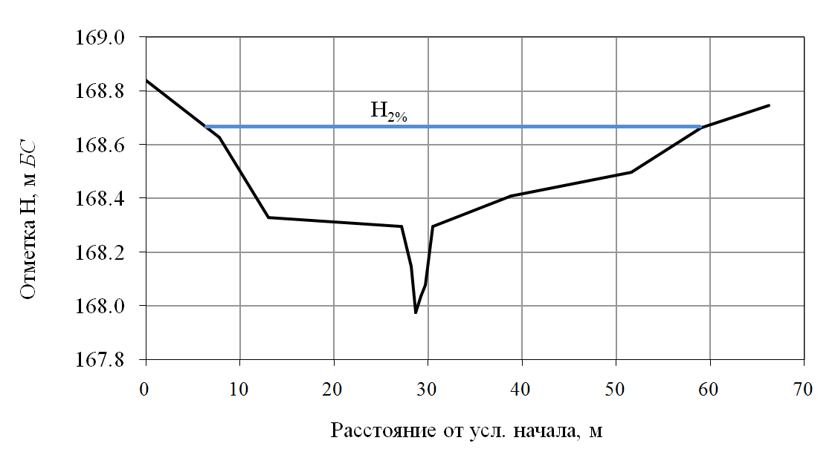
Рисунок Д.5– Поперечное сечение ручья в морфостворе
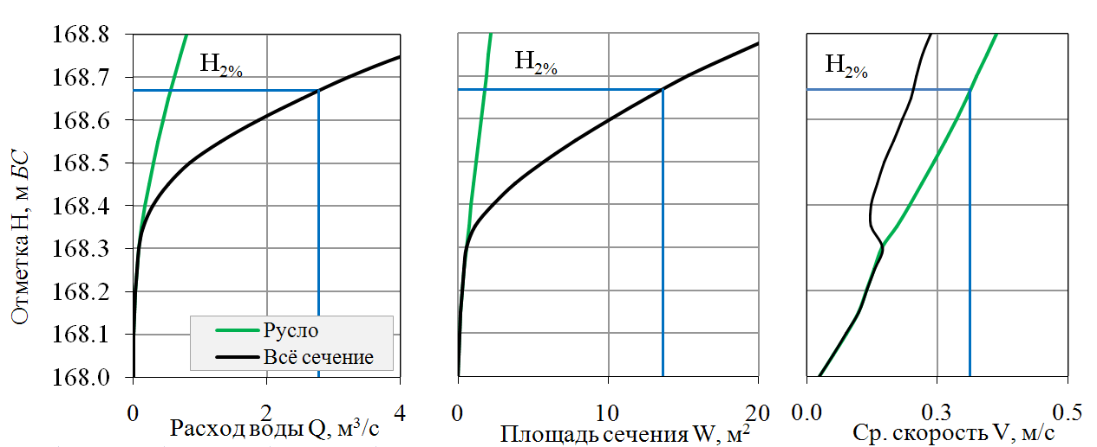
Рисунок Д.6 – Зависимости Q=f(H), W=f(H), V=f(H)
Таблица Д.6 – Результаты гидравлических расчетов
Характеристика | Q, м³/с | V_{ср,русло}, м/с | H_{морф,}, мБС | Н_{автодорога}, мБС
P=2% | 2,78 | 0,31 | 168,67 | 168,74

Лог, автодорога: ПК49+19
Морфоствор расположен в створе трассы автодороги.
Расчет выполнен при следующих параметрах: I=9,0‰, n_{русло}=0,10, n_{пойма}=0,10.
Таблица Д.7 – Расчет кривой гидравлическим методом
УВ, Н мБС | Русловой отсек |  |  |  | Полное сечение
УВ, Н мБС | W, м² | V _{ср}, м/с | h_{ср}, м | Q, м³/с | W, м² | В, м | Q _{общ},, м³/с | V_{ср}, м/с
154,13 | 0,00 | 0,00 | 0,00 | 0,00 | 0,00 | 0,00 | 0,00 | 0,00
154,16 | 0,004 | 0,05 | 0,01 | 0,00 | 0,00 | 0,34 | 0,000 | 0,05
154,19 | 0,019 | 0,09 | 0,03 | 0,00 | 0,02 | 0,65 | 0,002 | 0,09
154,22 | 0,040 | 0,13 | 0,05 | 0,01 | 0,06 | 2,25 | 0,006 | 0,10
154,25 | 0,067 | 0,16 | 0,07 | 0,01 | 0,15 | 4,03 | 0,018 | 0,12
154,28 | 0,099 | 0,18 | 0,08 | 0,02 | 0,31 | 6,06 | 0,042 | 0,14
154,31 | 0,138 | 0,20 | 0,10 | 0,03 | 0,52 | 8,10 | 0,081 | 0,16
154,34 | 0,182 | 0,22 | 0,12 | 0,04 | 0,79 | 10,1 | 0,140 | 0,18
154,37 | 0,232 | 0,24 | 0,13 | 0,06 | 1,13 | 12,2 | 0,222 | 0,20
154,40 | 0,287 | 0,27 | 0,15 | 0,08 | 1,53 | 15,4 | 0,331 | 0,22
154,43 | 0,344 | 0,30 | 0,18 | 0,10 | 2,09 | 21,9 | 0,479 | 0,23
154,46 | 0,401 | 0,33 | 0,21 | 0,13 | 2,84 | 28,3 | 0,678 | 0,24
154,49 | 0,458 | 0,36 | 0,24 | 0,17 | 3,79 | 34,8 | 0,941 | 0,25

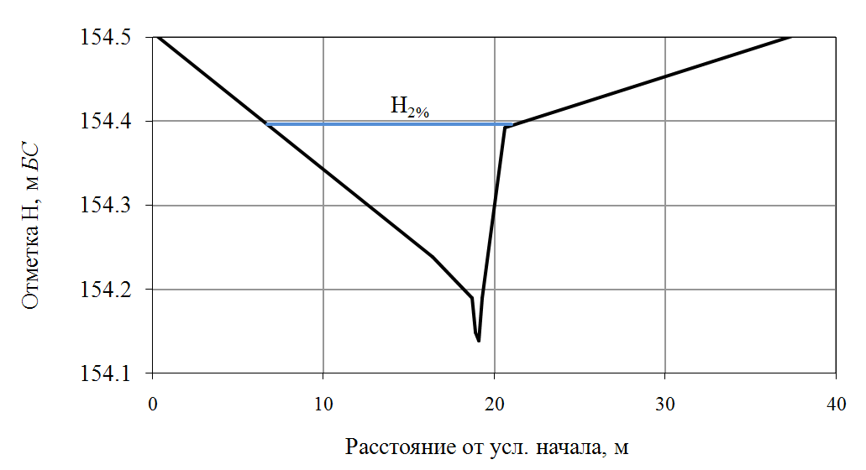
Рисунок Д.7 – Поперечное сечение лога в морфостворе
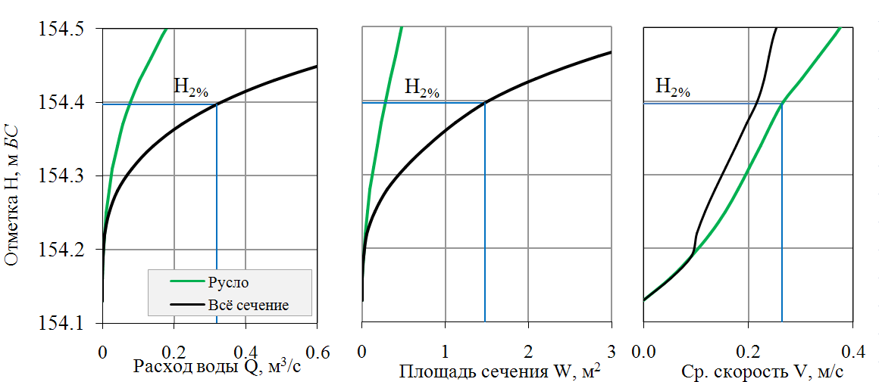
Рисунок Д.8 – Зависимости Q=f(H), W=f(H), V=f(H)
Таблица Д.8 – Результаты гидравлических расчетов
Характеристика | Q, м³/с | V_{ср,русло}, м/с | H_{морф,}, мБС | Н_{автодорога}, мБС
P=2% | 0,32 | 0,26 | 154,40 | 154,20

Ручей Петинка, автодорога: ПК55+03
Морфоствор расположен в створе трассы автодороги.
Расчет выполнен при следующих параметрах: I=1,65‰, n_{русло}=0,10, n_{пойма}=0,12.
Таблица Д.9 – Расчет кривой гидравлическим методом
УВ, Н мБС | Русловой отсек |  |  |  | Полное сечение
УВ, Н мБС | W, м² | V _{ср}, м/с | h_{ср}, м | Q, м³/с | W, м² | В, м | Q _{общ},, м³/с | V_{ср}, м/с
149,00 | 0,00 | 0,00 | 0,00 | 0,00 | 0,00 | 0,00 | 0,000 | 0,00
149,10 | 0,002 | 0,02 | 0,01 | 0,00 | 0,00 | 0,20 | 0,000 | 0,02
149,20 | 0,072 | 0,06 | 0,06 | 0,00 | 0,07 | 1,20 | 0,004 | 0,06
149,30 | 0,242 | 0,09 | 0,11 | 0,02 | 0,24 | 2,20 | 0,022 | 0,09
149,40 | 0,491 | 0,13 | 0,18 | 0,06 | 0,49 | 2,78 | 0,062 | 0,13
149,50 | 0,797 | 0,15 | 0,24 | 0,12 | 0,80 | 3,35 | 0,122 | 0,15
149,60 | 1,157 | 0,18 | 0,31 | 0,21 | 1,20 | 6,08 | 0,213 | 0,18
149,70 | 1,527 | 0,22 | 0,41 | 0,34 | 2,11 | 12,04 | 0,369 | 0,17
149,80 | 1,897 | 0,25 | 0,51 | 0,48 | 3,61 | 18,0 | 0,623 | 0,17
149,90 | 2,267 | 0,29 | 0,61 | 0,65 | 5,71 | 24,0 | 1,01 | 0,18
150,00 | 2,637 | 0,32 | 0,71 | 0,83 | 8,40 | 29,9 | 1,55 | 0,18
150,10 | 3,007 | 0,35 | 0,81 | 1,04 | 11,7 | 35,9 | 2,27 | 0,19
150,20 | 3,377 | 0,37 | 0,91 | 1,26 | 15,6 | 40,7 | 3,22 | 0,21
150,30 | 3,747 | 0,40 | 1,01 | 1,50 | 19,8 | 44,5 | 4,42 | 0,22

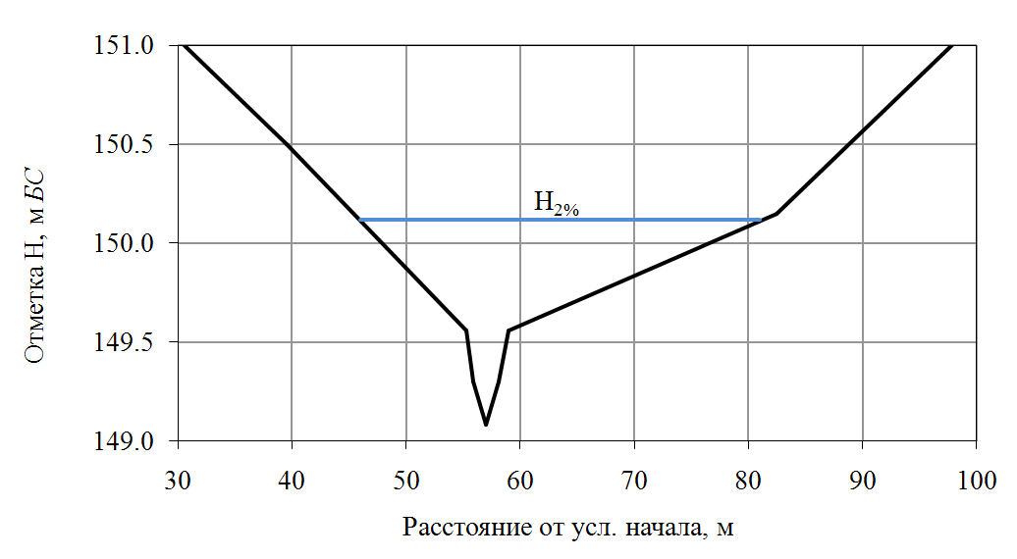
Рисунок Д.9 – Поперечное сечение лога в морфостворе
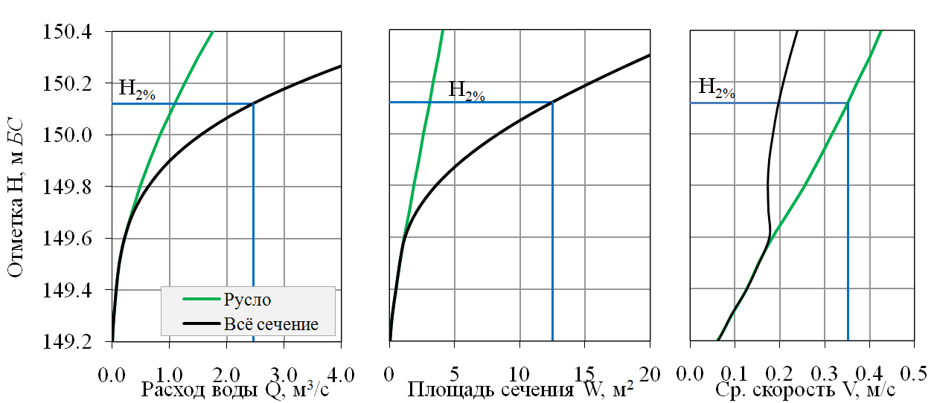
Рисунок Д.10 – Зависимости Q=f(H), W=f(H), V=f(H)
Таблица Д.10 – Результаты гидравлических расчетов
Характеристика | Q, м³/с | V_{ср,русло}, м/с | H_{морф,}, мБС | Н_{автодорога}, мБС
P=2% | 2,46 | 0,35 | 150,12 | 150,12

Трасса автодороги км 32
Ручей Федоровка, автодорога: ПК05+38
Морфоствор расположен в 23 м ниже створа трассы автодороги.
Расчет выполнен при следующих параметрах: I=2,00‰, nрусло=0,10, nпойма=0,10.
Таблица Д.11 – Результаты гидравлических расчетов
УВ, Н мБС | Русловой отсек |  |  |  | Полное сечение
УВ, Н мБС | W, м² | V _{ср}, м/с | h_{ср}, м | Q, м³/с | W, м² | В, м | Q _{общ},, м³/с | V_{ср}, м/с
140,90 | 0,041 | 0,06 | 0,05 | 0,002 | 0,041 | 0,92 | 0,002 | 0,06
141,00 | 0,157 | 0,10 | 0,12 | 0,016 | 0,157 | 1,33 | 0,016 | 0,10
141,10 | 0,306 | 0,14 | 0,18 | 0,042 | 0,306 | 1,66 | 0,042 | 0,14
141,20 | 0,495 | 0,16 | 0,23 | 0,079 | 0,495 | 2,17 | 0,079 | 0,16
141,30 | 0,742 | 0,18 | 0,27 | 0,132 | 0,970 | 16,3 | 0,139 | 0,14
141,40 | 1,05 | 0,20 | 0,33 | 0,213 | 6,99 | 123,4 | 0,617 | 0,09
141,50 | 1,37 | 0,24 | 0,43 | 0,332 | 19,7 | 130,6 | 2,63 | 0,13
141,60 | 1,69 | 0,28 | 0,53 | 0,472 | 33,1 | 137,8 | 5,86 | 0,18
141,70 | 2,01 | 0,31 | 0,63 | 0,630 | 47,2 | 145,1 | 10,2 | 0,22

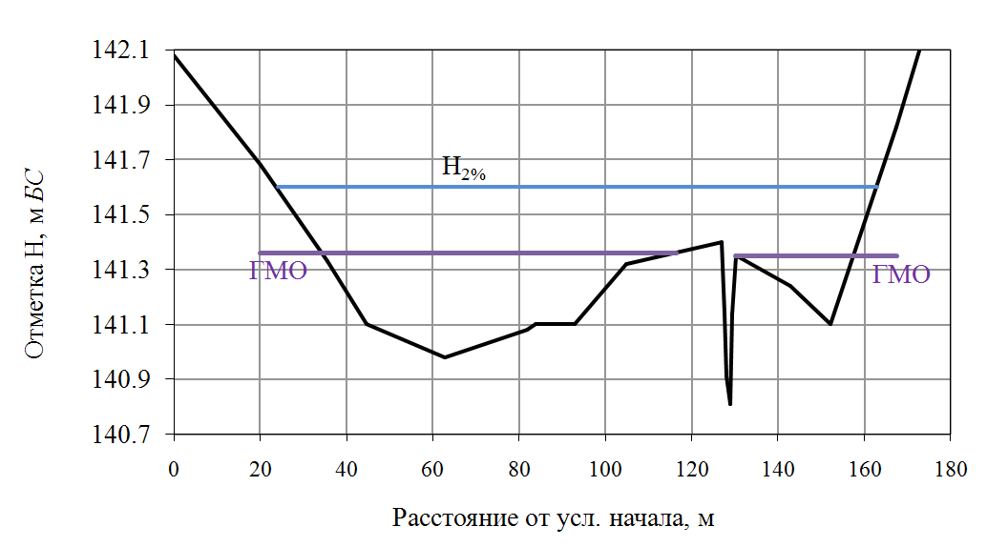
Рисунок Д.11 – Поперечное сечение ручья в морфостворе
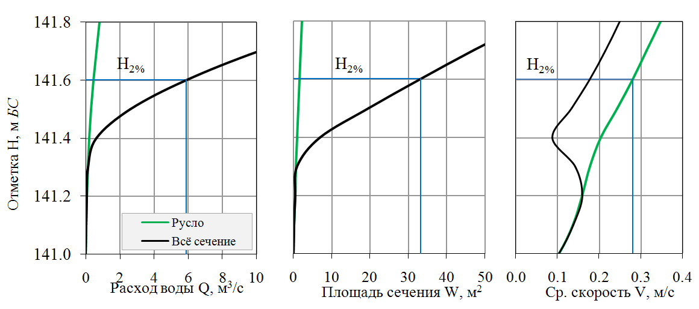
Рисунок Д.12 – Зависимости Q=f(H), W=f(H), V=f(H)
Таблица Д.12 – Результаты гидравлических расчетов
Характеристика | Q, м³/с | V_{ср,русло}, м/с | H_{морф,}, мБС | Н_{автодорога}, мБС
P=2% | 5,90 | 0,28 | 141,60 | 141,65

Трасса автодороги км 85
Ручей без названия, автодорога: ПК03+04
Морфоствор расположен в створе трассы автодороги.
Расчет выполнен при следующих параметрах: I=13,3‰, n_{русло}=0,10, n_{пойма}=0,12.
Таблица Д.13 – Расчет кривой гидравлическим методом
УВ, Н мБС | Русловой отсек |  |  |  | Полное сечение
УВ, Н мБС | W, м² | V _{ср}, м/с | h_{ср}, м | Q, м³/с | W, м² | В, м | Q _{общ},, м³/с | V_{ср}, м/с
163,90 | 0,04 | 0,18 | 0,07 | 0,01 | 0,04 | 0,55 | 0,01 | 0,18
163,95 | 0,068 | 0,23 | 0,10 | 0,02 | 0,07 | 1,25 | 0,016 | 0,22
164,00 | 0,103 | 0,30 | 0,15 | 0,03 | 0,20 | 4,00 | 0,040 | 0,20
164,05 | 0,139 | 0,37 | 0,20 | 0,05 | 0,47 | 6,54 | 0,097 | 0,21
164,10 | 0,173 | 0,43 | 0,25 | 0,07 | 0,86 | 9,09 | 0,198 | 0,23
164,15 | 0,209 | 0,48 | 0,30 | 0,10 | 1,37 | 11,6 | 0,353 | 0,26
164,20 | 0,243 | 0,53 | 0,35 | 0,13 | 2,02 | 13,9 | 0,577 | 0,29
164,25 | 0,278 | 0,58 | 0,40 | 0,16 | 2,76 | 16,1 | 0,871 | 0,32
164,30 | 0,314 | 0,63 | 0,45 | 0,20 | 3,62 | 18,3 | 1,24 | 0,34

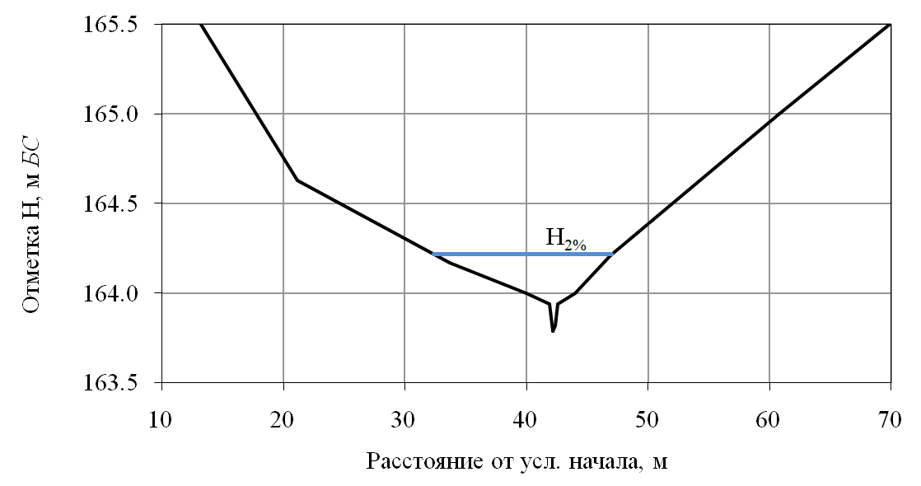
Рисунок Д.13 – Поперечное сечение ручья в морфостворе
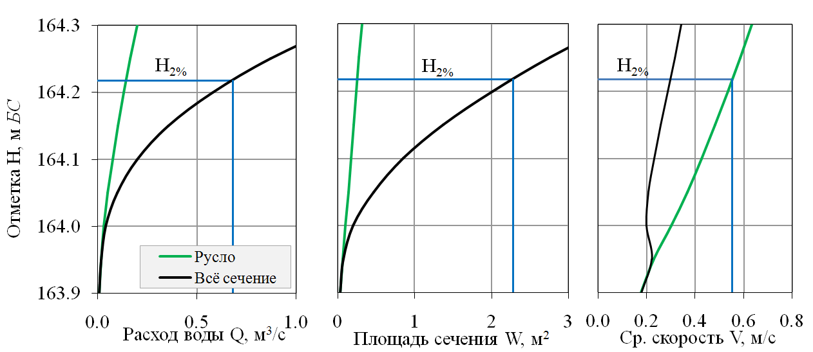
Рисунок Д.14 – Зависимости Q=f(H), W=f(H), V=f(H)
Таблица Д.14 – Результаты гидравлических расчетов
Характеристика | Q, м³/с | V_{ср,русло}, м/с | H_{морф,}, мБС | Н_{автодорога}, мБС
P=2% | 0,68 | 0,55 | 164,22 | 164,22

Ложбина, автодорога: ПК16+17
Морфоствор расположен в створе трассы автодороги.
Расчет выполнен при следующих параметрах: I=10,3‰, n=0,12.
Таблица Д.15 – Расчет кривой гидравлическим методом
УВ, Н мБС | Русловой отсек |  |  |  | Полное сечение
УВ, Н мБС | W, м² | V _{ср}, м/с | h_{ср}, м | Q, м³/с | W, м² | В, м | Q _{общ},, м³/с | V_{ср}, м/с
164,40 | 0,293 | 0,05 | 0,02 | 0,02 | 0,29 | 19,5 | 0,015 | 0,05
164,45 | 1,99 | 0,11 | 0,05 | 0,22 | 1,99 | 43,0 | 0,217 | 0,11
164,50 | 4,39 | 0,16 | 0,08 | 0,71 | 4,39 | 53,0 | 0,706 | 0,16
164,55 | 7,28 | 0,20 | 0,12 | 1,48 | 7,28 | 61,4 | 1,48 | 0,20
164,60 | 10,5 | 0,24 | 0,16 | 2,57 | 10,5 | 67,6 | 2,57 | 0,24
164,65 | 14,0 | 0,28 | 0,19 | 3,92 | 14,0 | 73,9 | 3,92 | 0,28

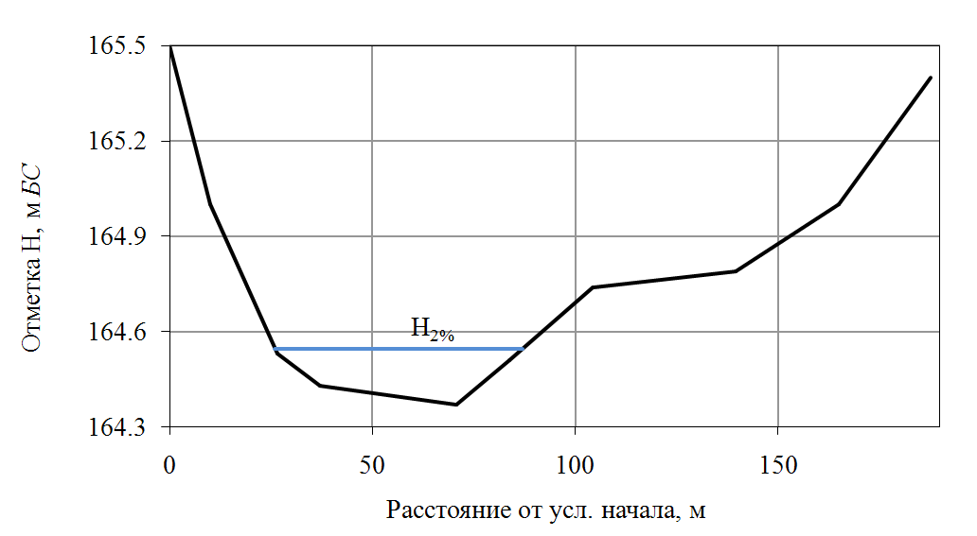
Рисунок Д.15 – Поперечное сечение ручья в морфостворе
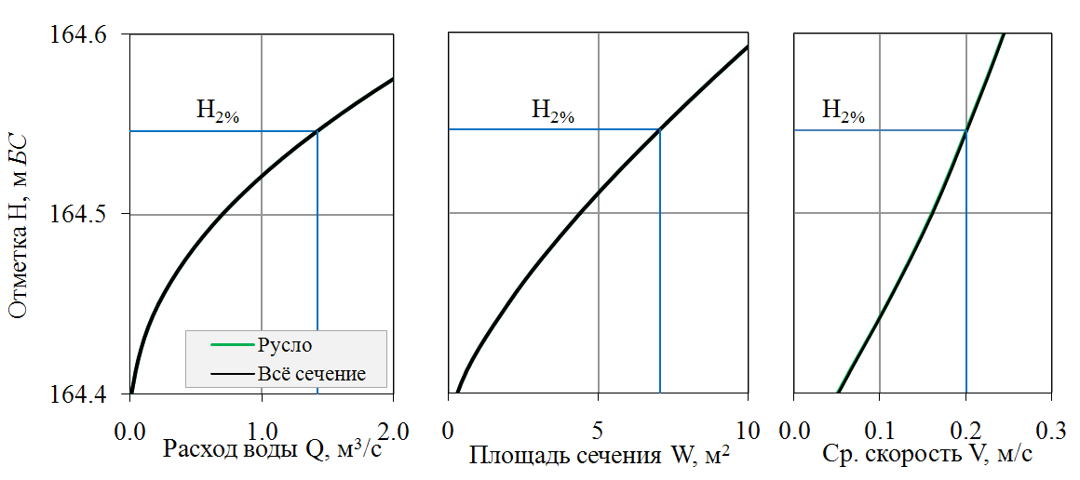
Рисунок Д.16 – Зависимости Q=f(H), W=f(H), V=f(H)
Таблица Д.16 – Результаты гидравлических расчетов
Характеристика | Q, м³/с | V_{ср,русло}, м/с | H_{морф,}, мБС | Н_{автодорога}, мБС
P=2% | 1,43 | 0,20 | 164,55 | 164,55

Трасса автодороги км 101
Канал ОК-1, автодорога: ПК04+99
Морфоствор расположен в створе трассы автодороги.
Расчет выполнен при следующих параметрах: I=6,2‰, n_{русло}=0,065, n_{пойма}=0,10.
Таблица Д.17 – Расчет кривой гидравлическим методом
УВ, Н мБС | Русловой отсек |  |  |  | Полное сечение
УВ, Н мБС | W, м² | V _{ср}, м/с | h_{ср}, м | Q, м³/с | W, м² | В, м | Q _{общ},, м³/с | V_{ср}, м/с
178,00 | 0,00 | 0,00 | 0,00 | 0,00 | 0,00 | 0,00 | 0,000 | 0,00
178,10 | 0,033 | 0,14 | 0,04 | 0,00 | 0,03 | 0,81 | 0,005 | 0,14
178,20 | 0,151 | 0,26 | 0,11 | 0,04 | 0,15 | 1,43 | 0,040 | 0,26
178,30 | 0,311 | 0,36 | 0,18 | 0,11 | 0,31 | 1,78 | 0,113 | 0,36
178,40 | 0,506 | 0,44 | 0,24 | 0,22 | 0,51 | 2,12 | 0,224 | 0,44
178,50 | 0,736 | 0,51 | 0,30 | 0,38 | 0,74 | 2,47 | 0,376 | 0,51
178,60 | 1,00 | 0,57 | 0,35 | 0,57 | 1,00 | 2,82 | 0,571 | 0,57
178,70 | 1,30 | 0,63 | 0,41 | 0,81 | 1,30 | 3,17 | 0,815 | 0,63
178,80 | 1,63 | 0,68 | 0,46 | 1,11 | 1,63 | 3,51 | 1,11 | 0,68
178,90 | 2,00 | 0,73 | 0,52 | 1,46 | 2,00 | 3,86 | 1,46 | 0,73
179,00 | 2,41 | 0,78 | 0,57 | 1,87 | 2,41 | 4,21 | 1,87 | 0,78
179,10 | 2,84 | 0,82 | 0,62 | 2,34 | 2,84 | 4,56 | 2,34 | 0,82

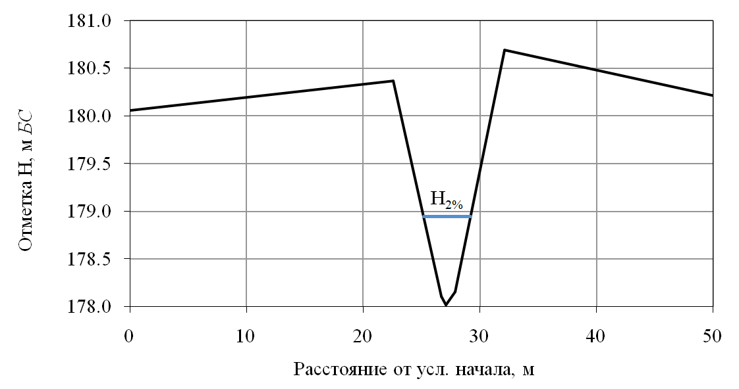
Рисунок Д.17 – Поперечное сечение ручья в морфостворе
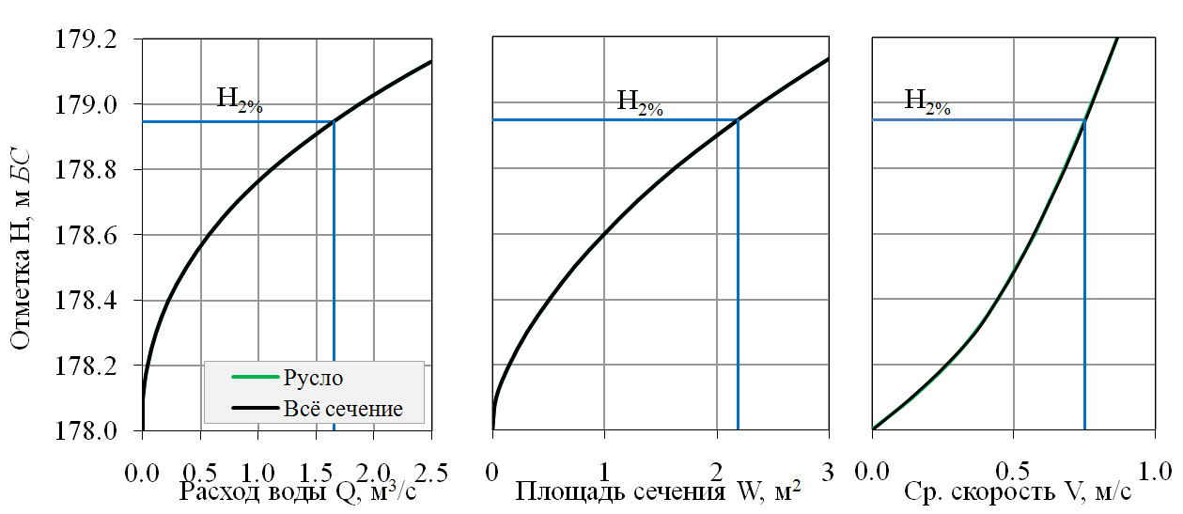
Рисунок Д.18 – Зависимости Q=f(H), W=f(H), V=f(H)
Таблица Д.18 – Результаты гидравлических расчетов
Характеристика | Q, м³/с | V_{ср,русло}, м/с | H_{морф,}, мБС | Н_{автодорога}, мБС
P=2% | 1,65 | 0,75 | 178,95 | 178,95

